上海市市场监督管理局文件

沪市监产质〔2023〕497号

上海市市场监督管理局
关于转发《市场监管总局办公厅关于印发
〈质量技术帮扶“提质强企”三年行动方案
（2023—2025年）〉的通知》的通知

各区市场监管局，临港新片区市场监管局，市局执法总队、机场分局：
现将《市场监管总局办公厅关于印发〈质量技术帮扶“提质强企”三年行动方案（2023—2025年）〉的通知》（市监质监发〔2023〕92号）转发给你们，并就本市开展质量技术帮扶“提质强企”三年行动有关事项通知如下：
一、提高思想认识
开展质量技术帮扶“提质强企”行动，夯实高质量发展的微观基础，是全面贯彻党的二十大精神，推进深入学习贯彻习近平新时代中国特色社会主义思想主题教育的具体实践。各单位要切实提高思想认识，将行动的任务要求落实到日常具体工作中。
二、聚焦发展重点
开展质量技术帮扶“提质强企”行动，要紧盯本地区产业转型升级、新型产业体系建设的重点方向，指导相关企业健全产品质量可靠性工作体系，探索实践产品质量可靠性管理和创新应用，促进企业质量管理由满足符合性向追求高可靠性转型，增强企业质量和品牌发展能力，提升产品质量核心竞争力。
三、坚持问题导向
开展质量技术帮扶“提质强企”行动，要结合监管执法实际，紧盯突出质量问题。对监督抽查发现的不合格产品，组织检验机构在出具检验报告时随附整改建议；对现场检查发现的产品质量问题，指导企业落实整改措施；对性质严重，或者可能涉及范围广、影响大的产品质量问题，组织力量帮助企业深入分析原因，查找问题根源，落实整改方案；对企业自查发现的产品质量问题，采取“你点我帮”模式，根据企业对问题整改、质量改进的实际需要，提供相适应的帮扶措施。
四、选树典型案例
各单位要根据辖区实际，加强部门间沟通协调，整合质量技术资源，发挥质量基础设施“一站式”服务等平台的作用，积极探索开展质量技术帮扶“提质强企”行动的创新举措，及时总结工作经验和成效。市局将定期组织质量技术帮扶“提质强企”行动典型案例评选，并择优向市场监管总局报送。
五、做好信息报送
各单位要定期汇总质量技术帮扶“提质强企”行动相关数据信息，每年6月10日、12月10日前分别报送半年度和全年的《质量技术帮扶“提质强企”工作情况表》至市局产品监督处，2025年11月30日前报送三年行动工作总结和工作情况表，重要情况随时报送。

上海市市场监督管理局
2023年10月27日
（此件公开发布）

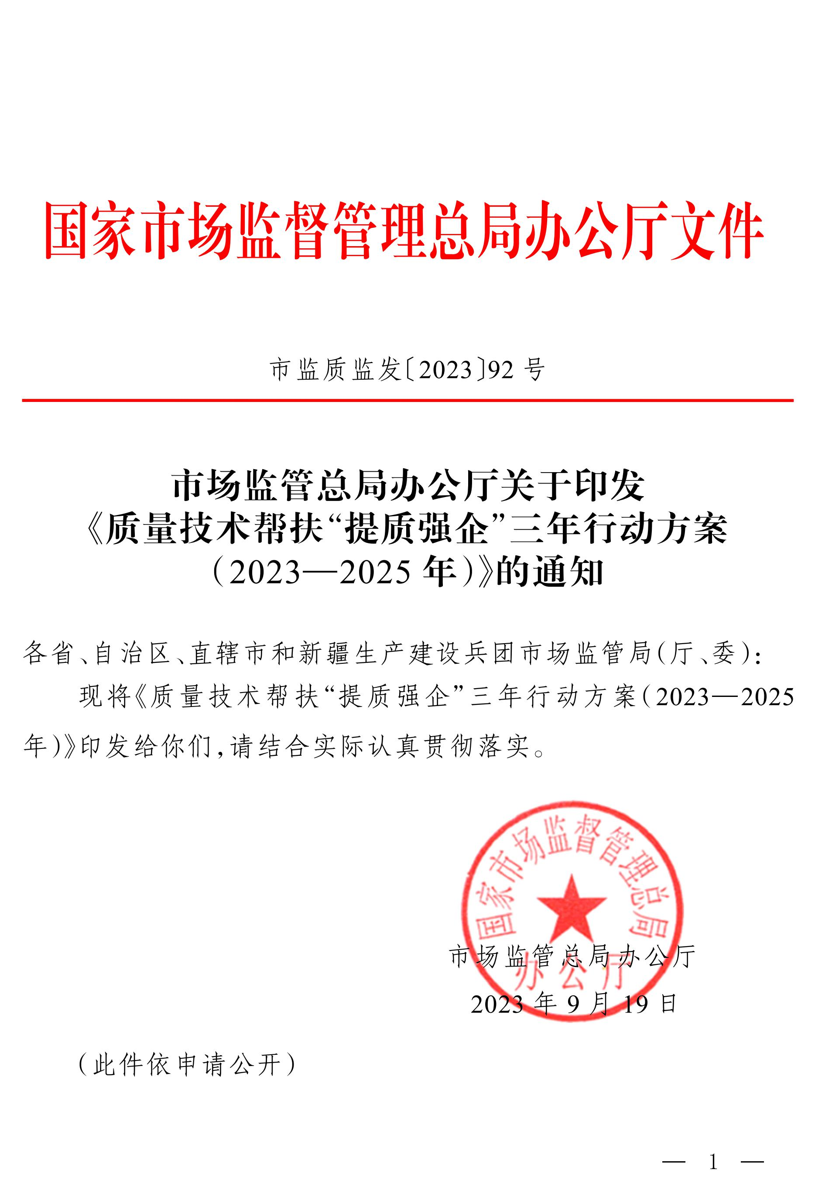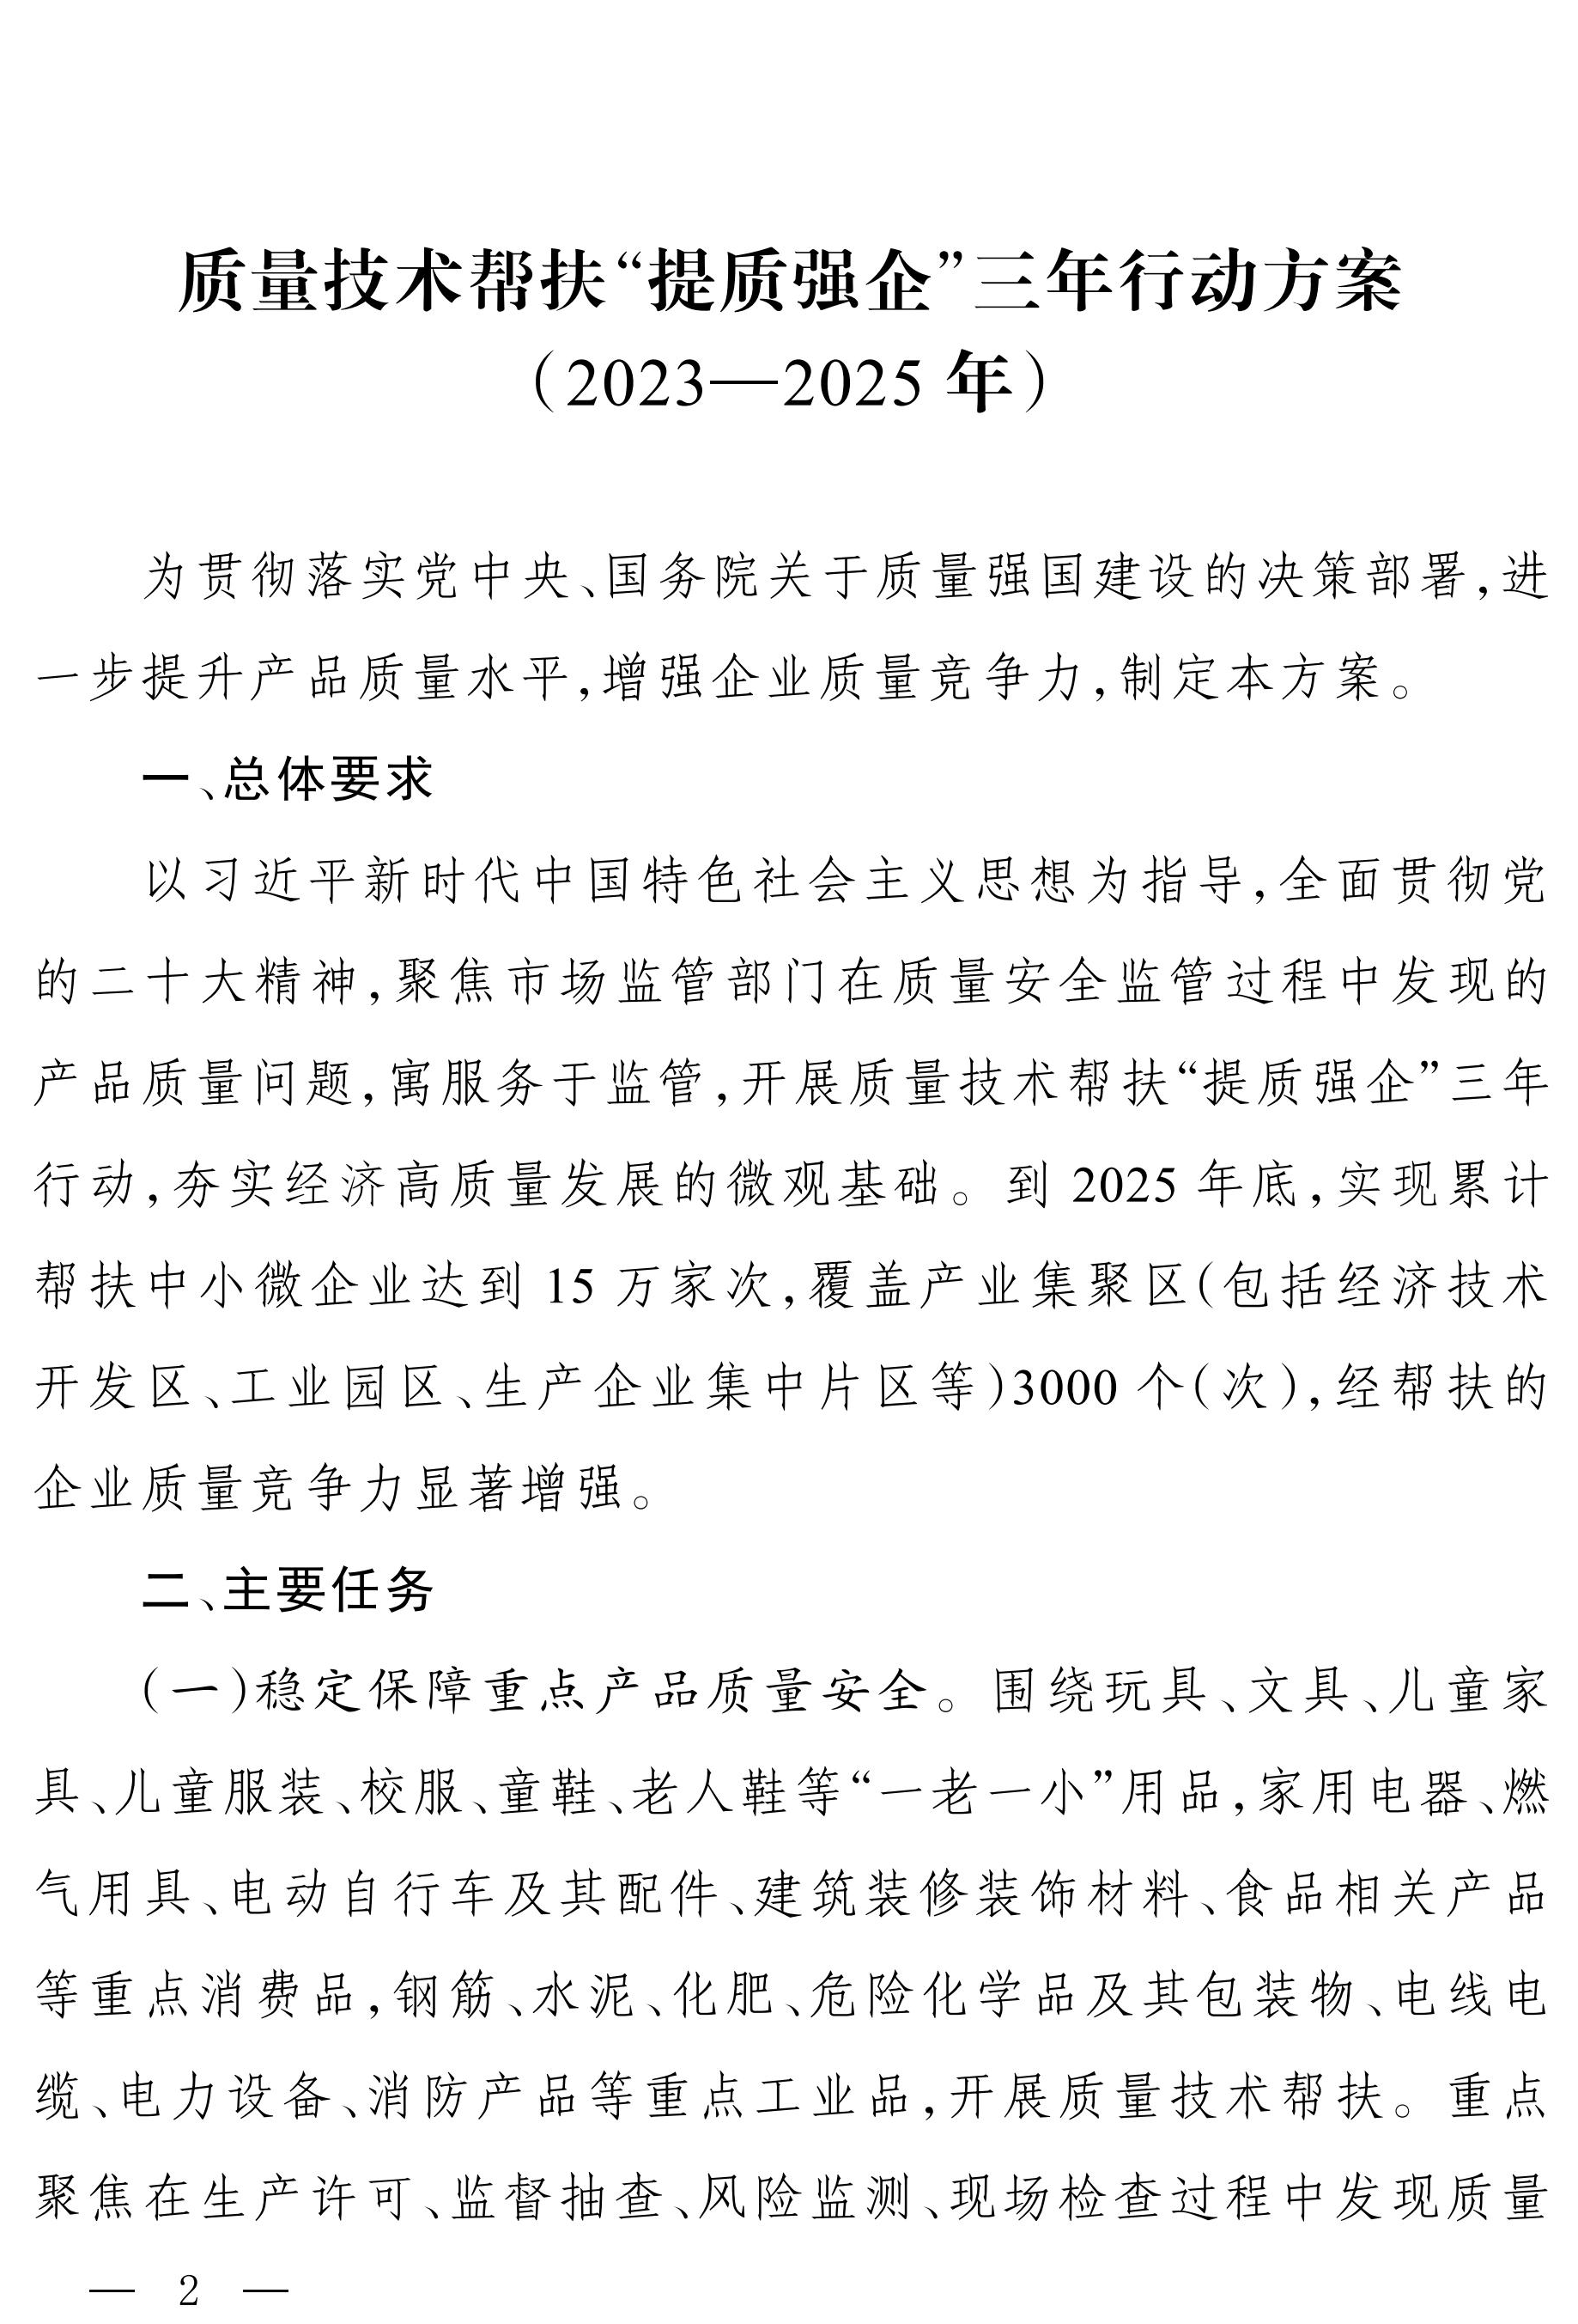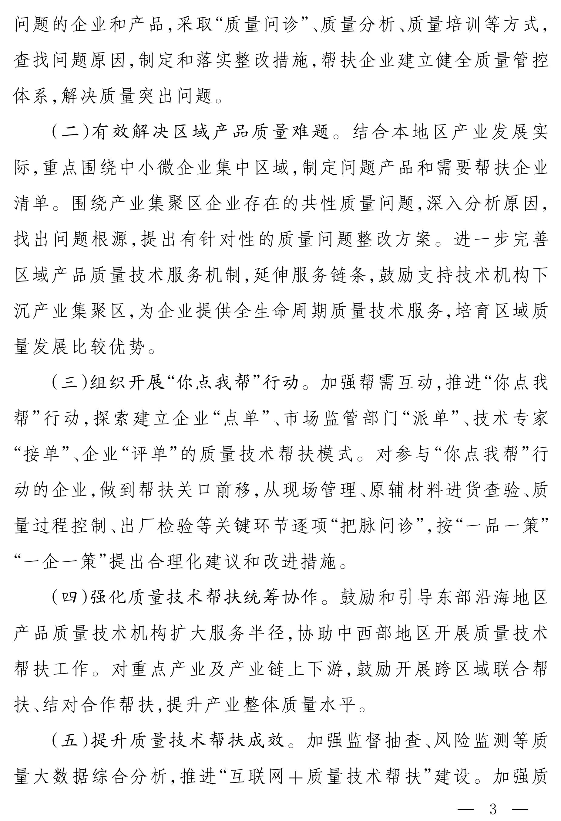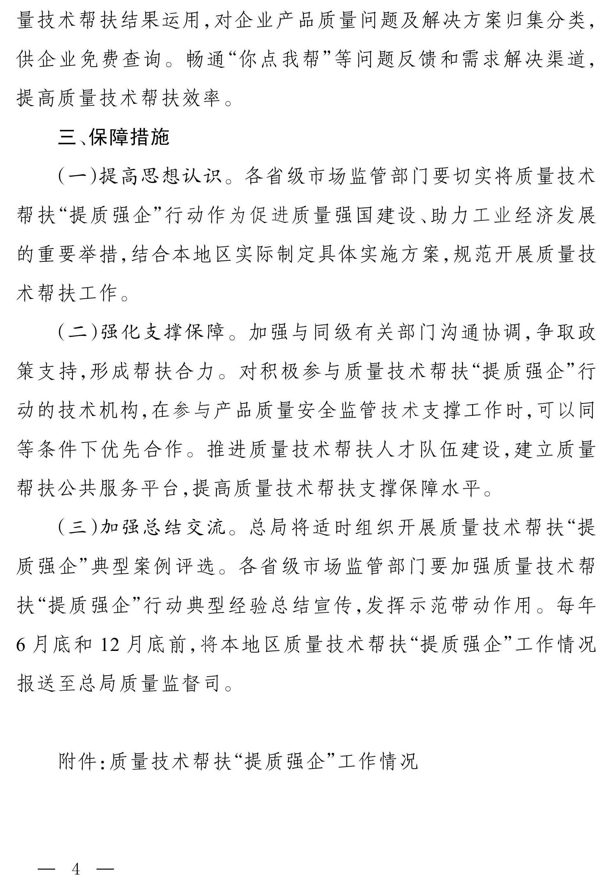
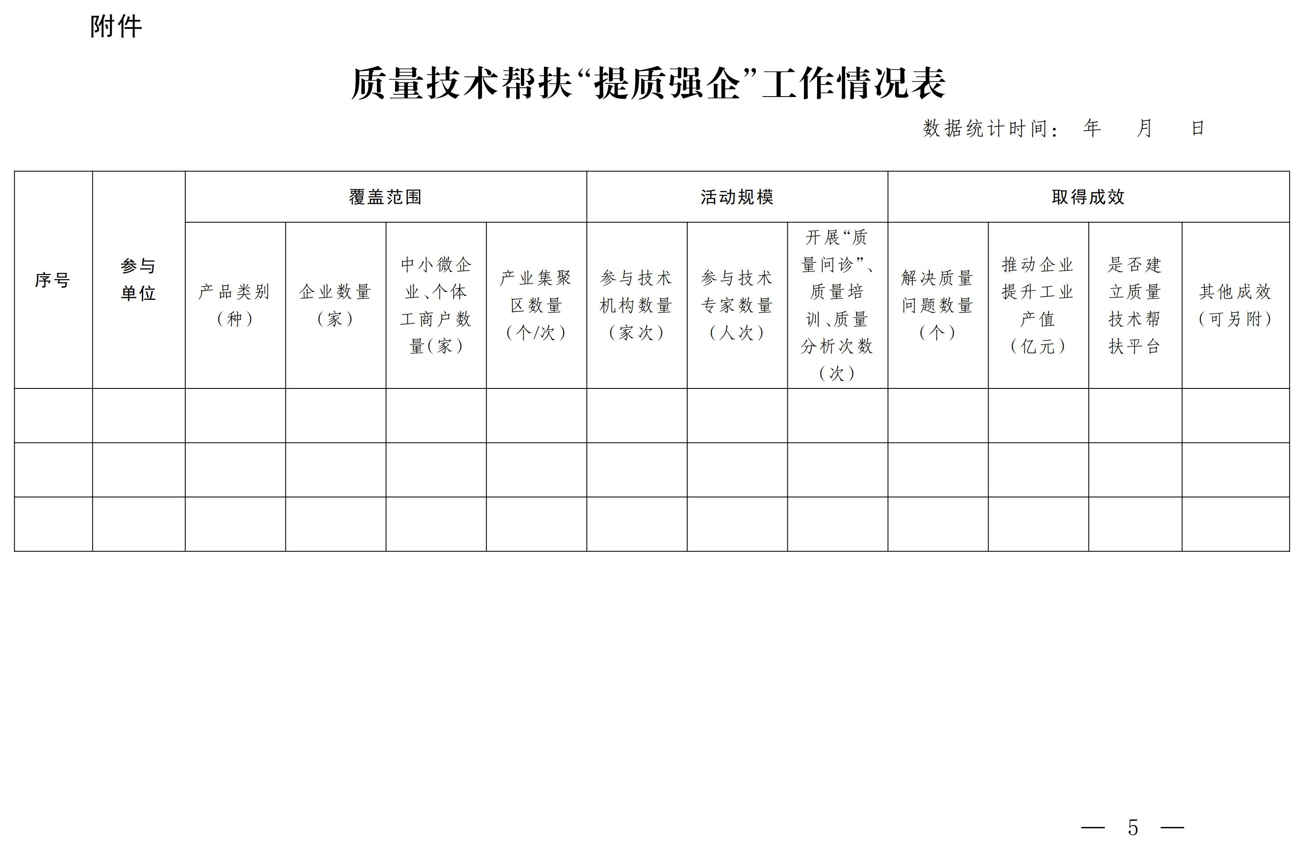


上海市市场监督管理局办公室 2023年10月30日印发

